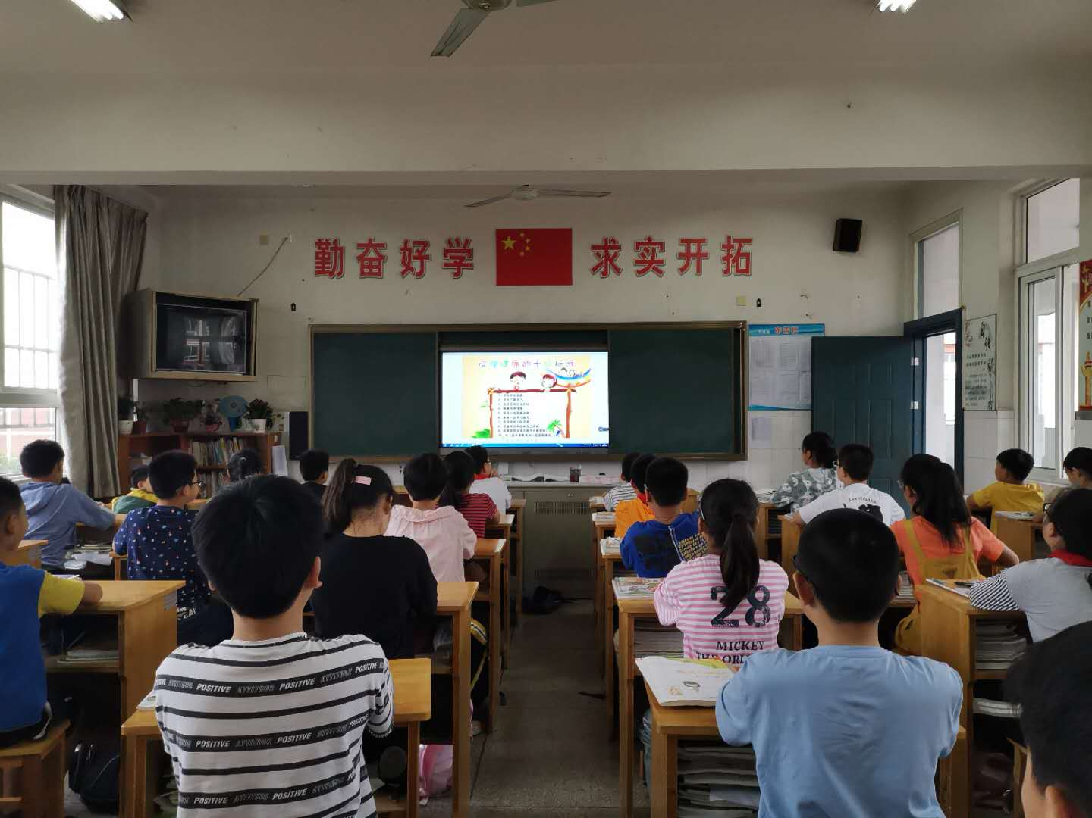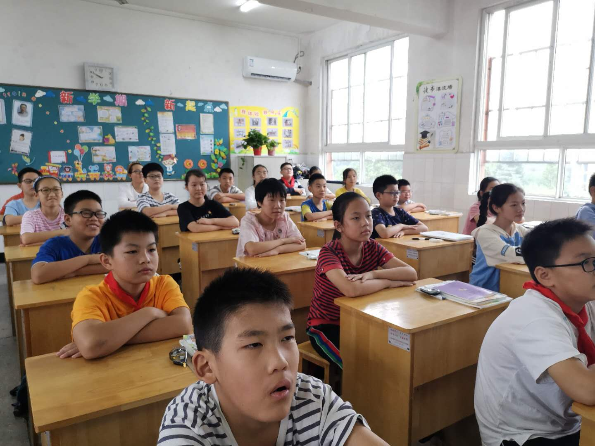

**小学生心理健康教案**

武进区漕桥小学六（2）班

教学目的：认识心理承受能力差给家庭和社会带来的不幸,了解当代独生子女的心理疾患及其形成的原因,并认识培养心理承受能力的重要性,激发学生对培养自身心理承受能力的兴趣与自觉性,培养学生的心理承受能力.

教学重点：养学生的心理承受能力.

课前准备：跳楼事件的报道材料.

一、用实例引导思考

1、 老师带着同情、惋惜的感情讲述两个小故事。

a本市某小学的一位高年级学生，头天下午放学时，告诉老师有人欺负他。老师说“知道了”，没当场解决。第二天该生便在自家跳楼身亡。事后，家长、老师在日记中了解到他是因常受别人欺负想不开而寻短见。

B一所农村小学的低年级学生，因长期完不成作业，受到老师批评，放学回家用红领巾把自己系在门柄上勒死。

2、 引导学生围绕下列问题思考：

（1） 两名学生的死给家庭、社会带来了什么？

（2） 他们的死都和哪些因素有关？

（3） 如果你是老师，在对待学生时会不会有稍微的疏忽和冷漠？

（4） 两名自杀的学生都有一种怎样的心理？这种心理状态健康吗？

3、 全班交流。

4、 教师小结

二、拿子照自己

1、 教师引导学生用下列情形对照自己

（1）当家长批评或者责骂自己时自己有怎样的表现？

（2）当老师对你的态度稍微有一点冷漠自己有怎样的表现？

（3）当你遇到其他方面的压力或困难时，你有怎样的表现？

2、学生交流

3、点拨

三、看录象激起兴趣

1、 播放录象

2、 学生阅读材料

3、 学生讨论

四、揭短会经受磨难

学生自愿上台接受揭短，其他学生从长相、穿衣、习惯、为人处事、学习、纪律等方面揭他们的短。

老师指导

五、写感受